Proyecto School App

1. Introducción
Este documento describe el desarrollo de la aplicación School App, la cual consiste en un sistema CRUD para la gestión de Estudiantes, Profesores y Notas, utilizando Angular para el frontend y ASP.NET Core con Entity Framework Core para el backend.

2. Tecnologías utilizadas
- Frontend: Angular
- Backend: ASP.NET Core .NET 8
- ORM: Entity Framework Core (Code First)
- Documentación API: Swagger

3. Instalación del proyecto
A continuación se describen los pasos necesarios para ejecutar el proyecto en un entorno local.

3.1 Requisitos previos
- Node.js instalado
- Angular CLI
- .NET SDK 8

3.2 Ejecución del Backend
1. Abrir la carpeta Backend en Visual Studio.
2. Configurar la cadena de conexión en appsettings.json.
3. Ejecutar el proyecto.
4. Acceder a Swagger desde https://localhost:7277 swagger

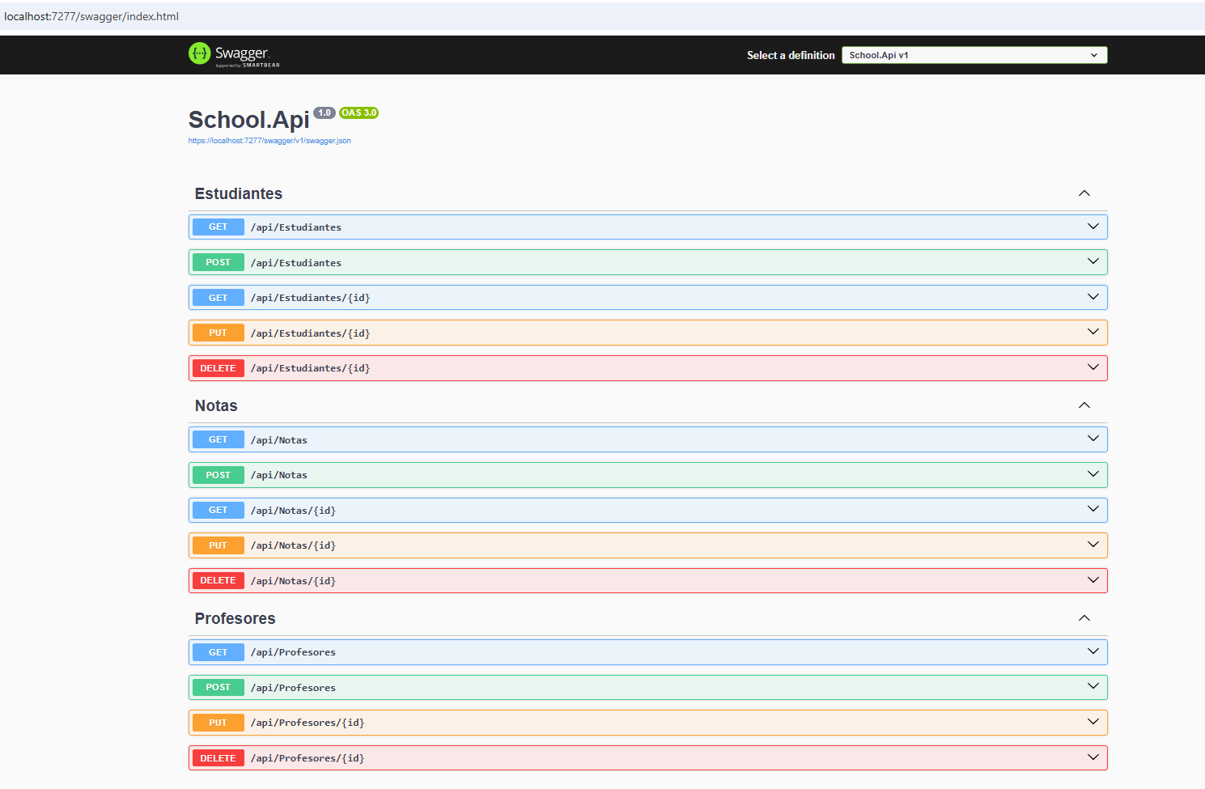

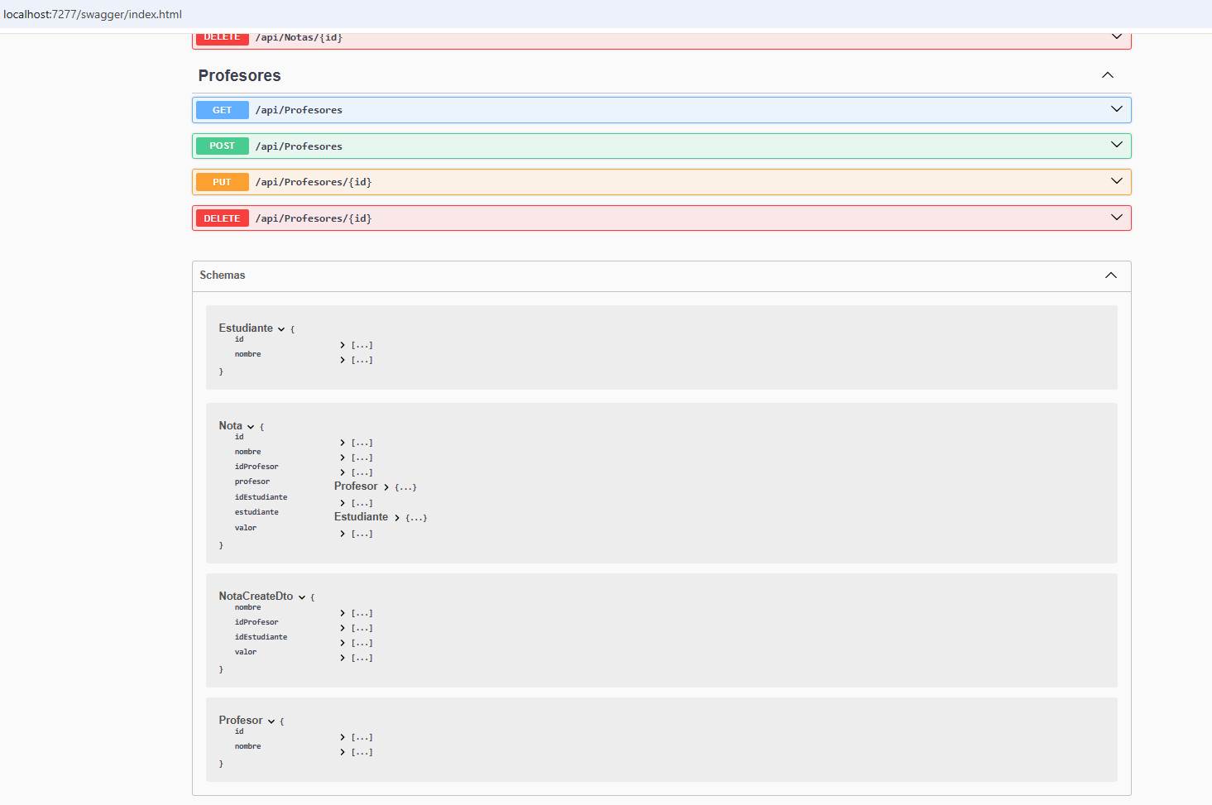

3.3 Ejecución del Frontend
1. Abrir la carpeta frontend en Visual Studio Code.
2. Ejecutar el comando npm install.
3. Ejecutar ng serve, (Comando) “ng serve --o --port 4200”.
4. Acceder a la aplicación desde http://localhost:4200.

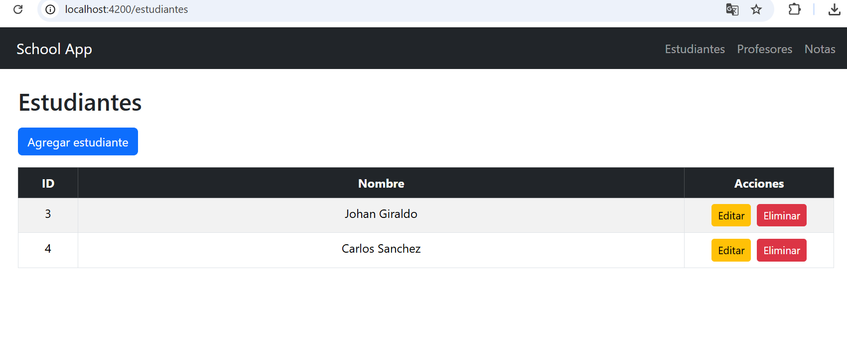
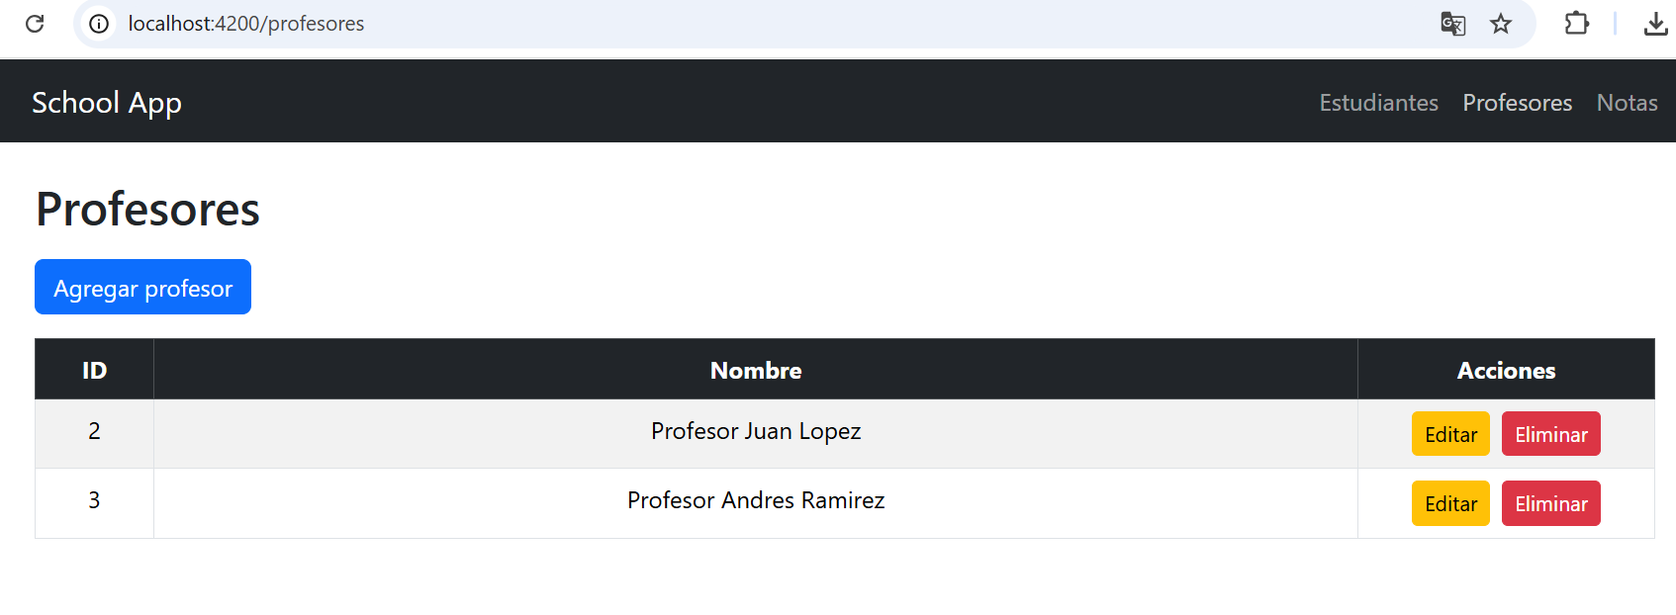
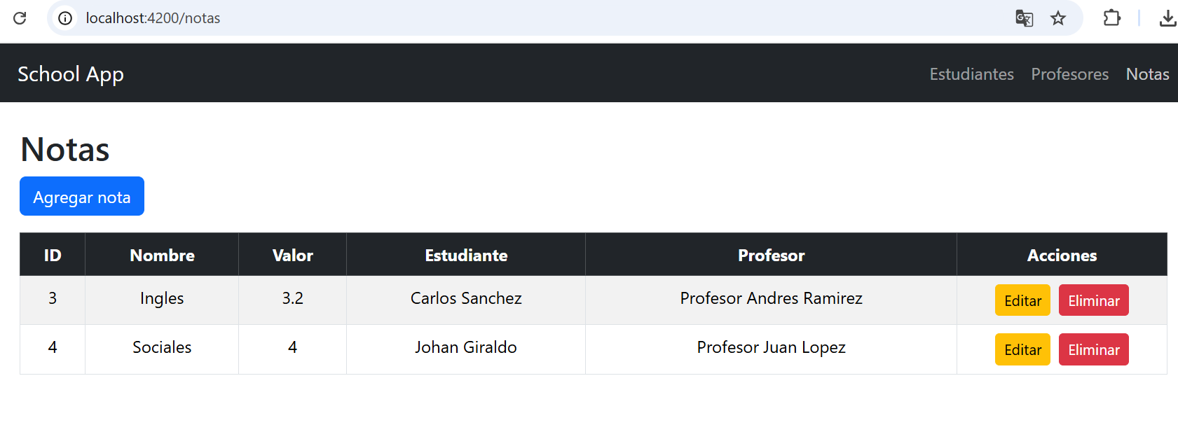

4. Backend - API REST
El backend expone una API REST que permite realizar operaciones CRUD sobre Estudiantes, Profesores y Notas.

4.1 Estudiantes

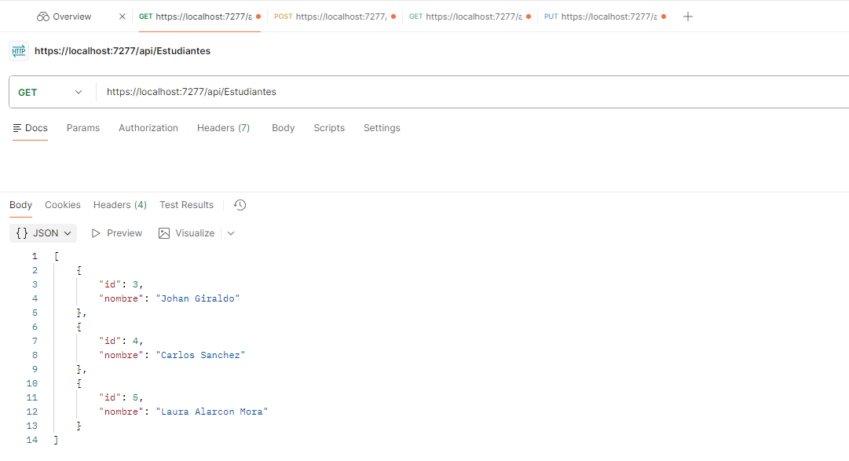
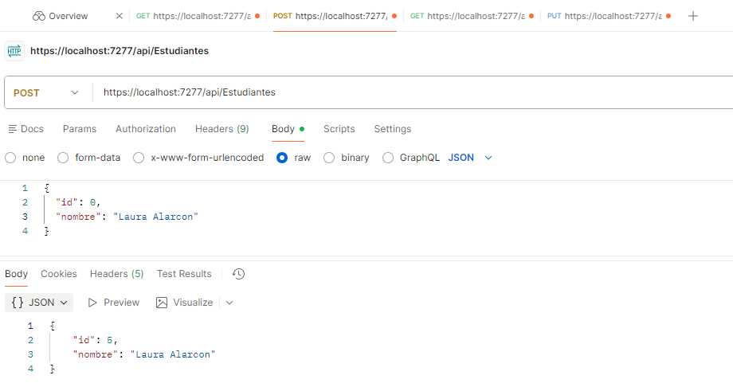
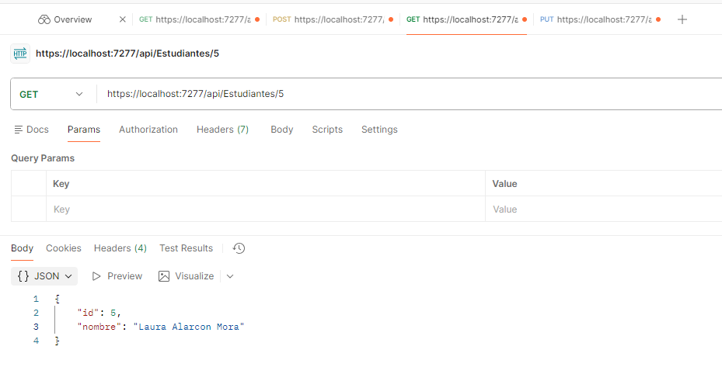
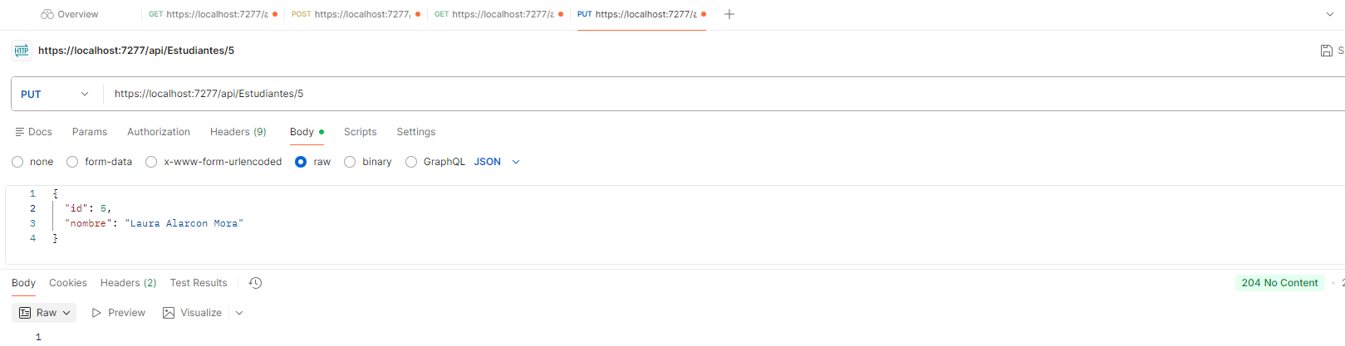
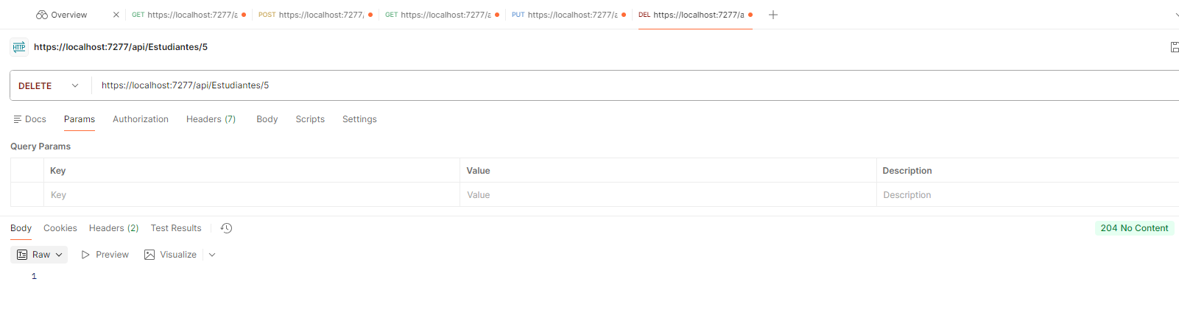

4.2 Profesores

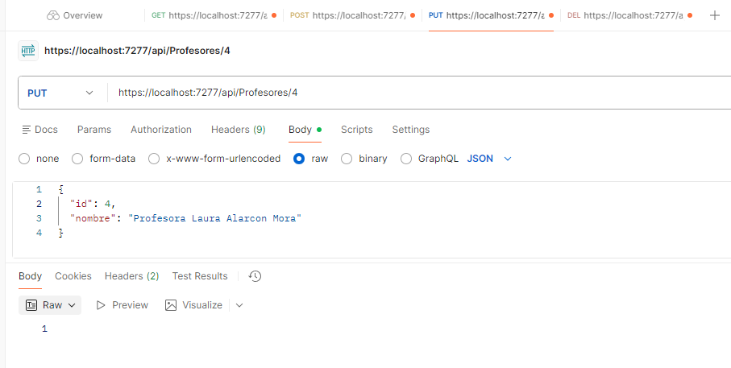

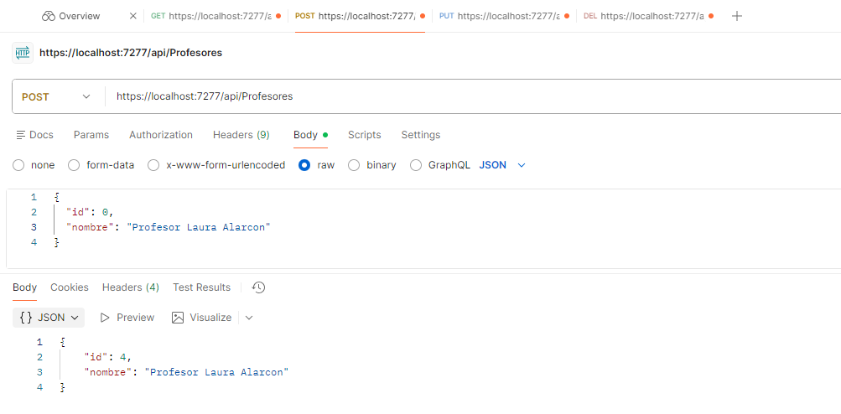
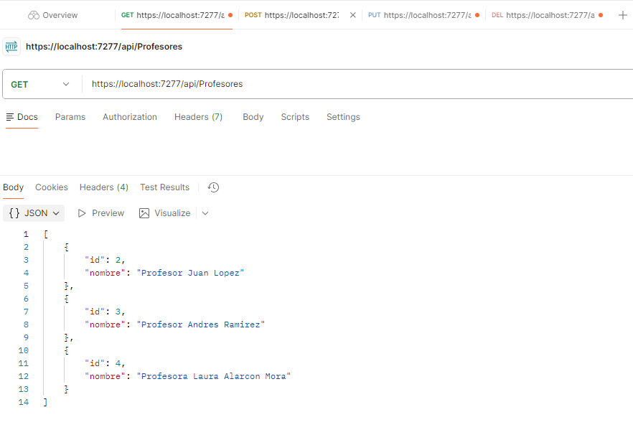
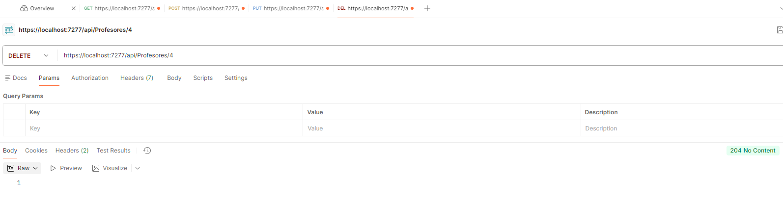

4.3 Notas
Las notas se encuentran relacionadas con Estudiantes y Profesores mediante llaves foráneas.

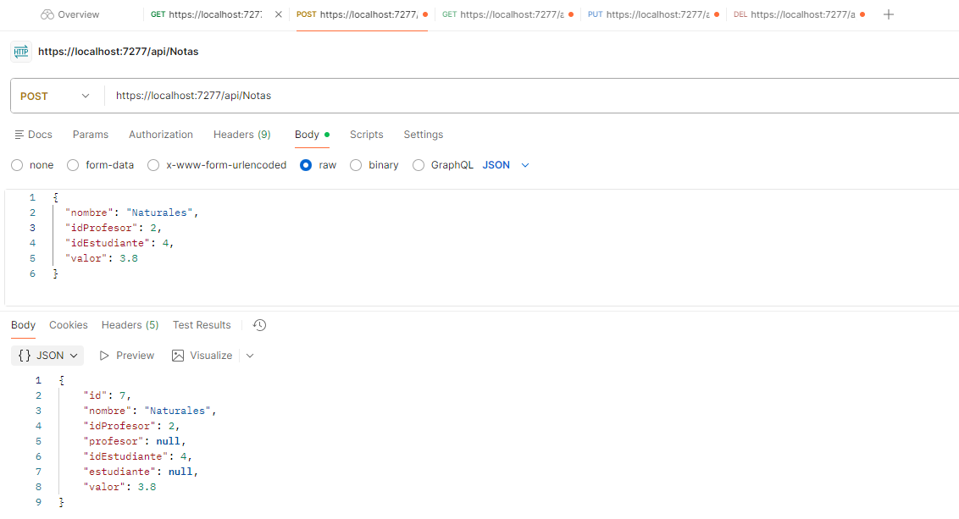

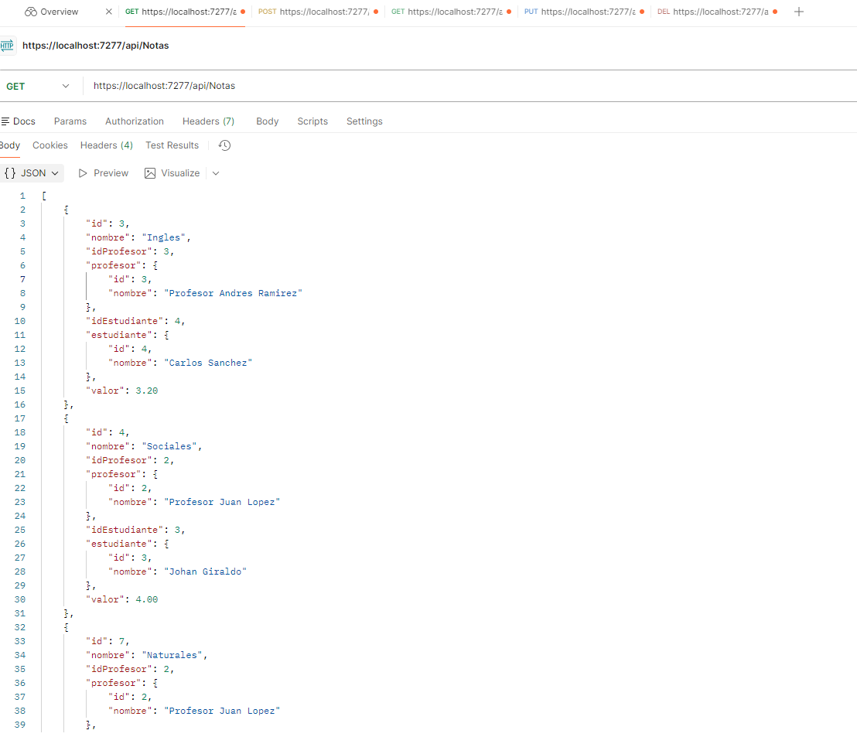
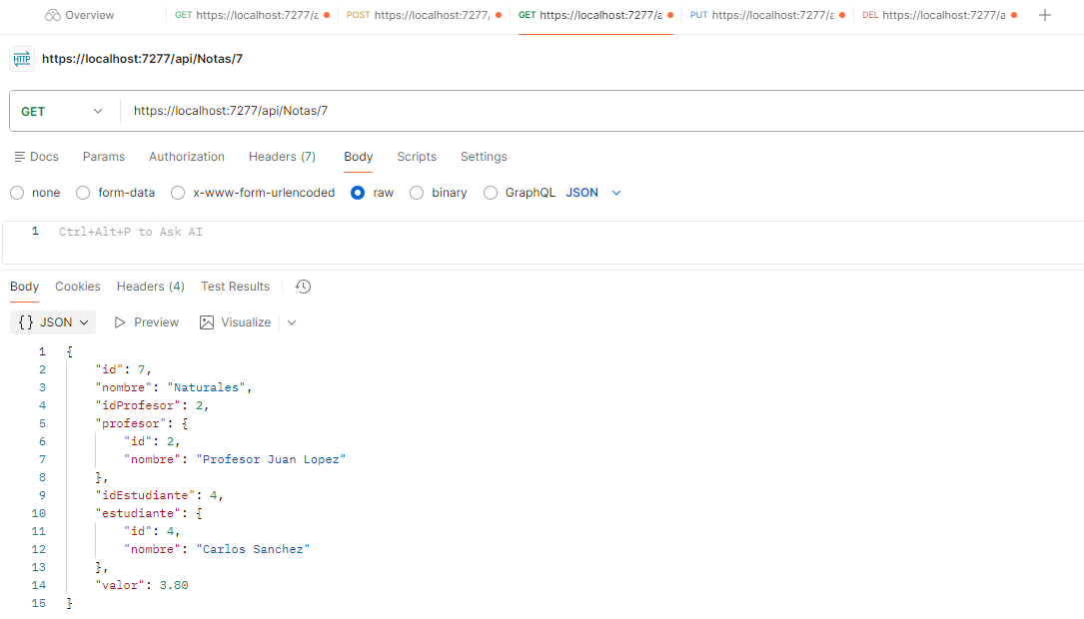
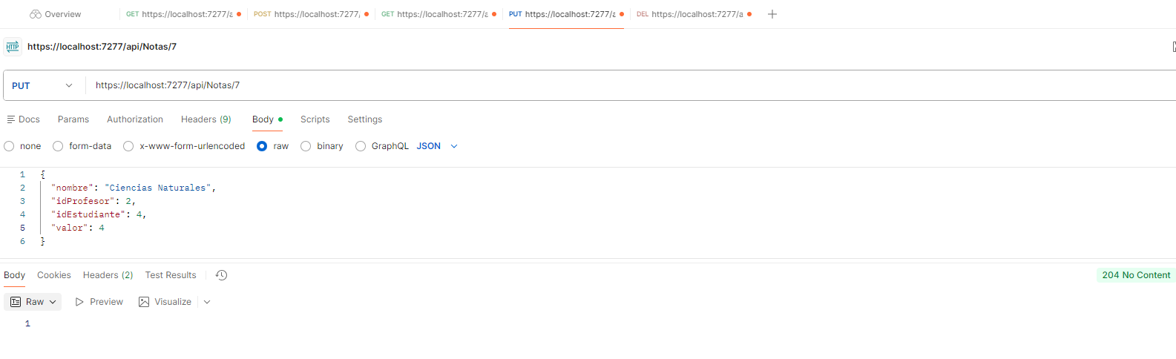
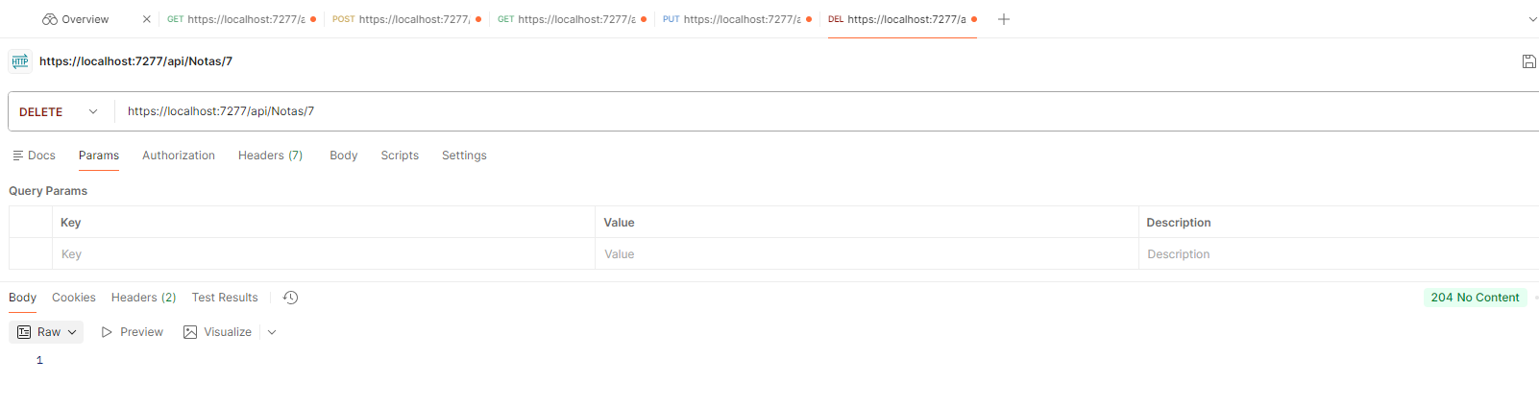

5. Frontend - Aplicación Angular
La aplicación Angular permite la gestión visual de la información consumida desde el backend.

5.1 CRUD Estudiantes
Permite listar, crear, editar y eliminar estudiantes.
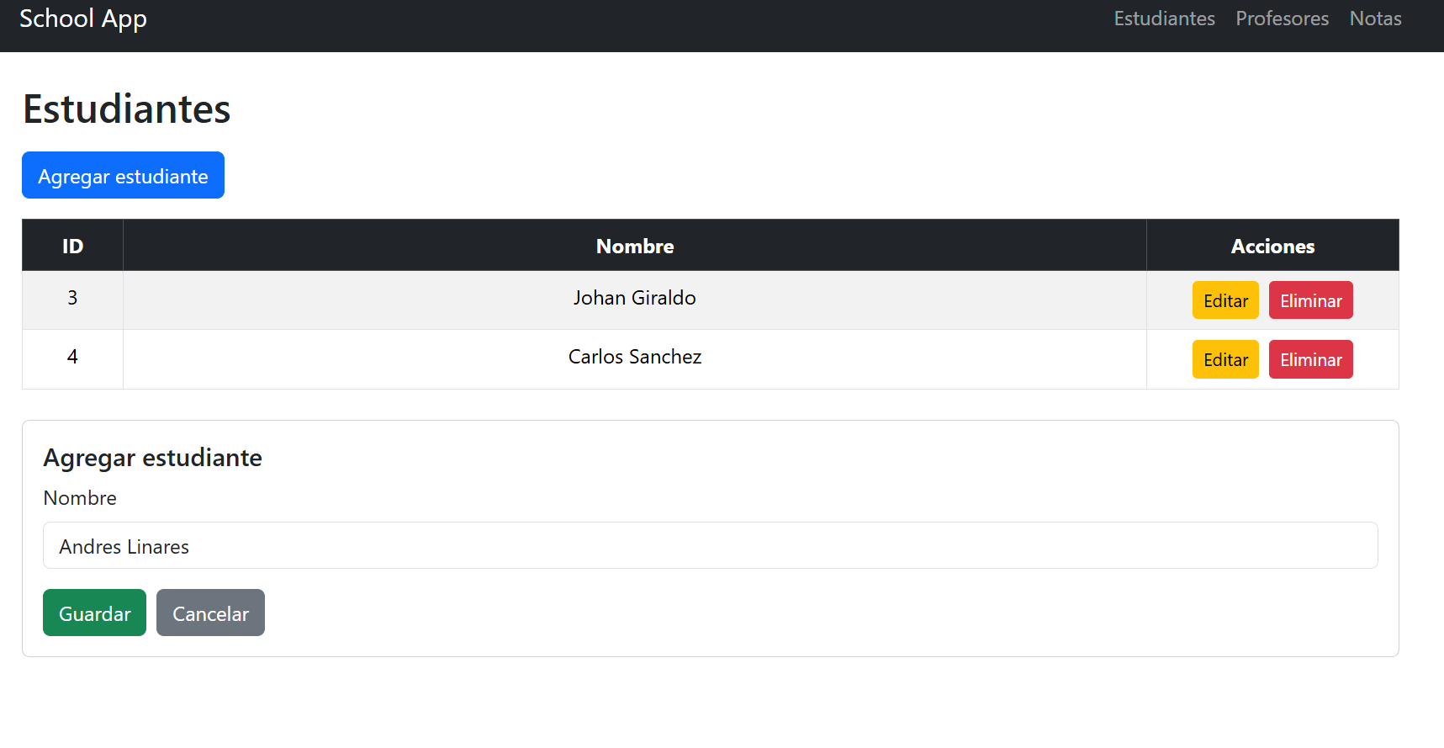
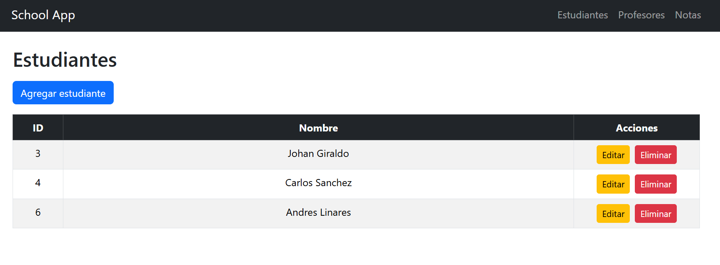
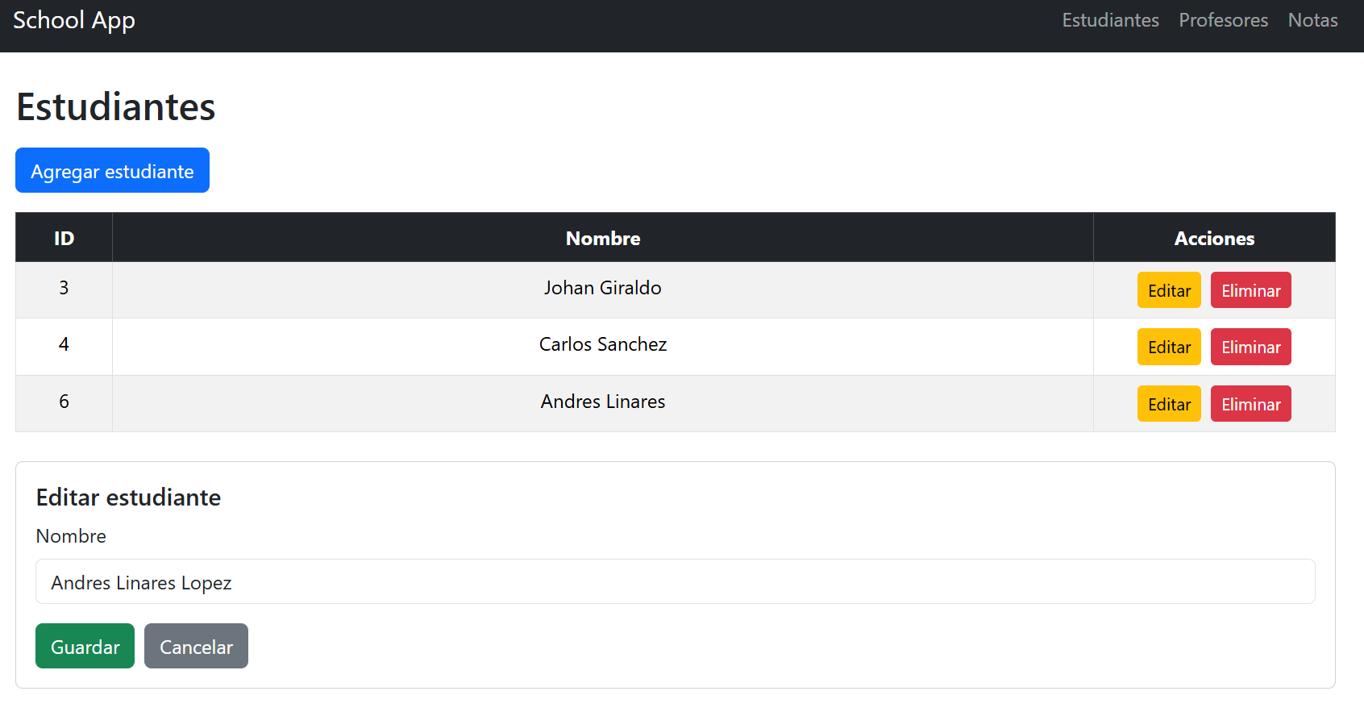
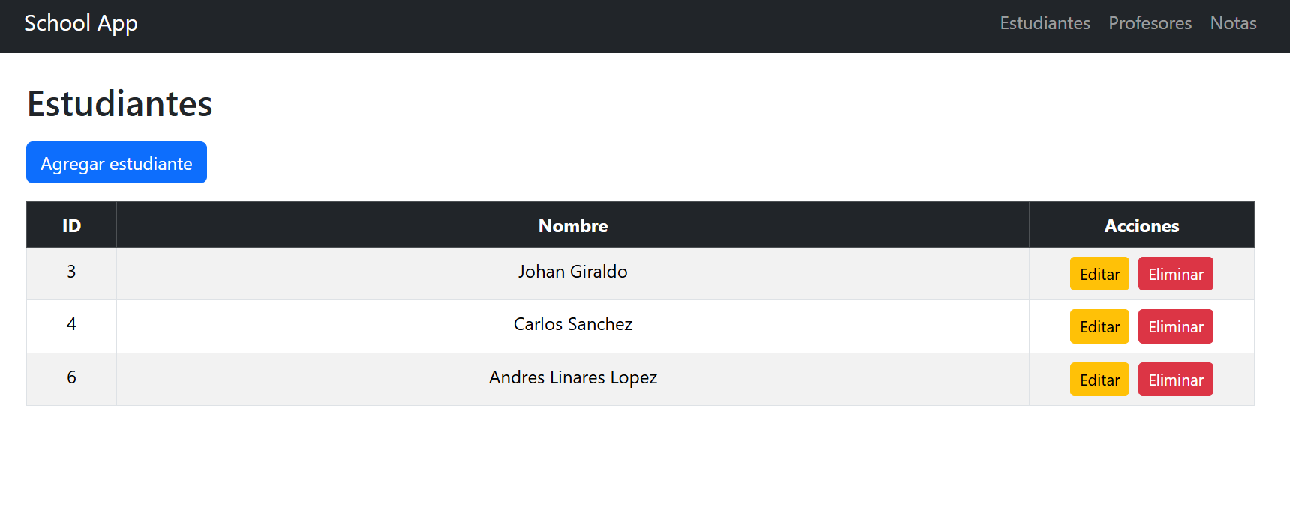
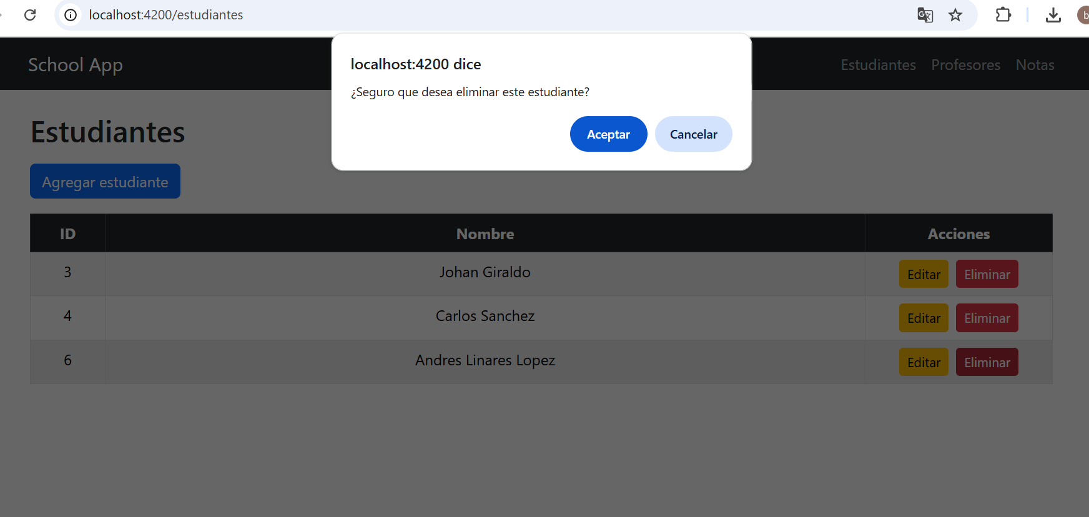
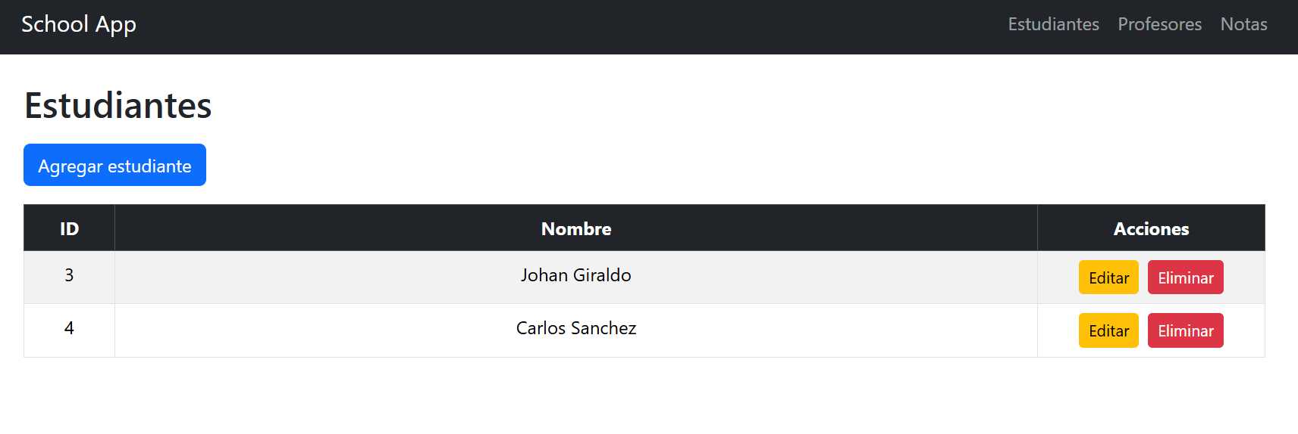

5.2 CRUD Profesores
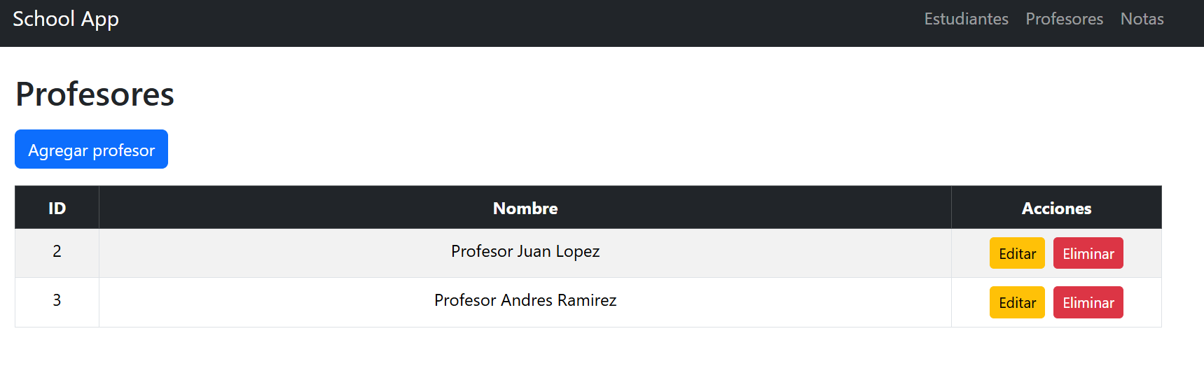
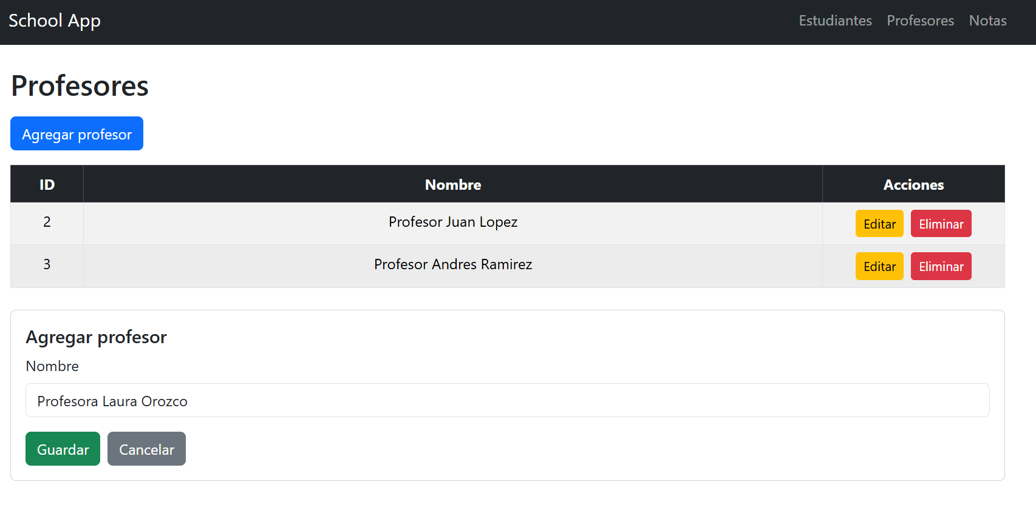
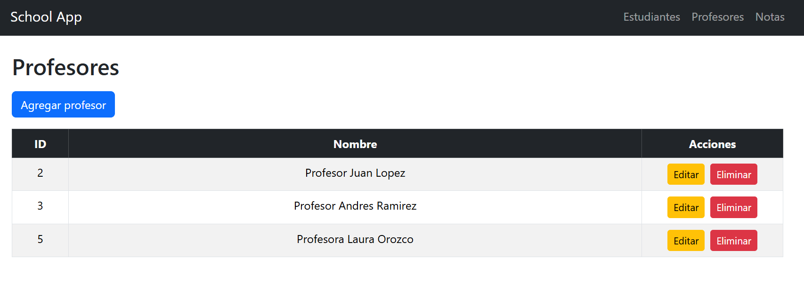
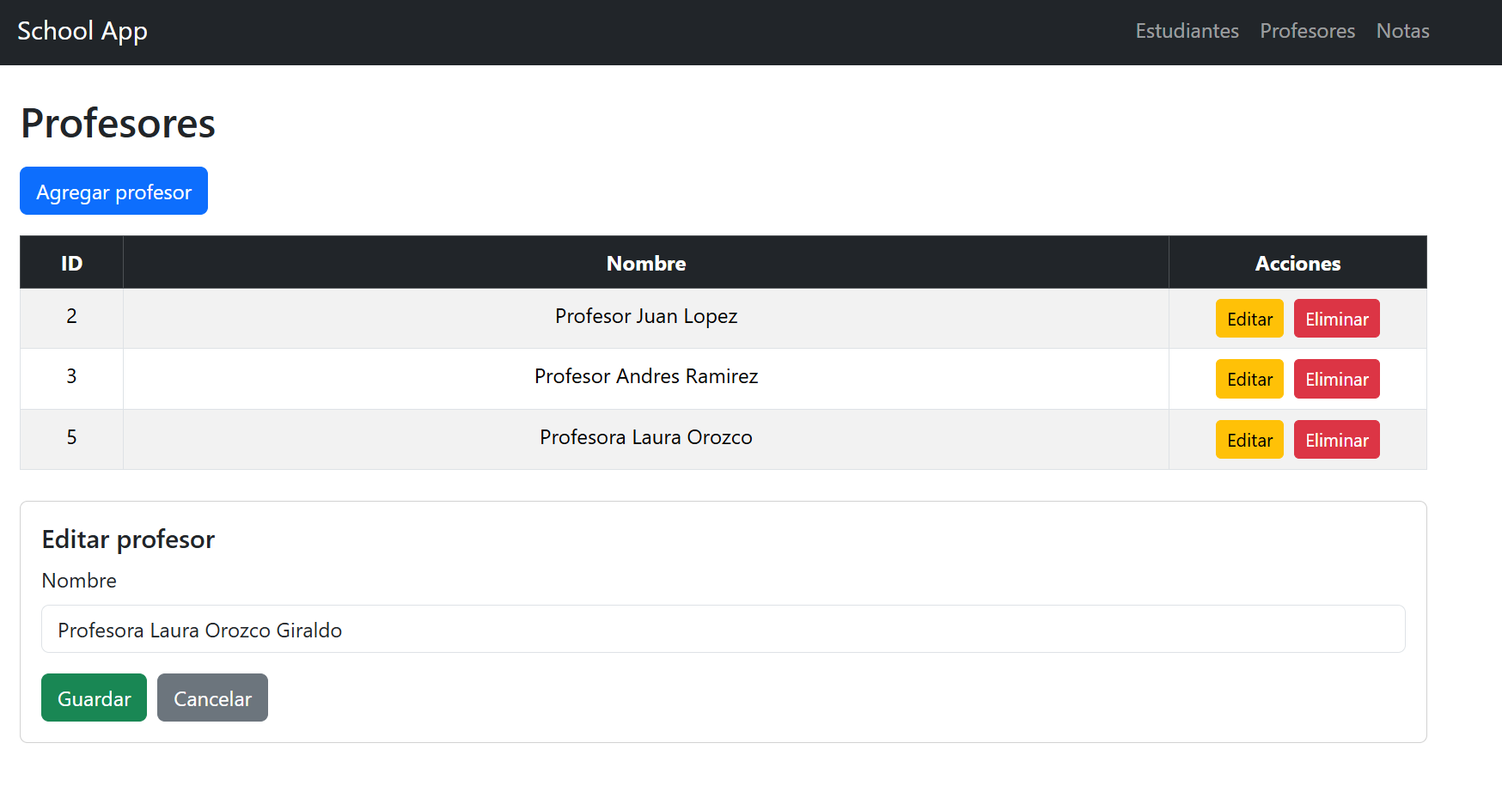
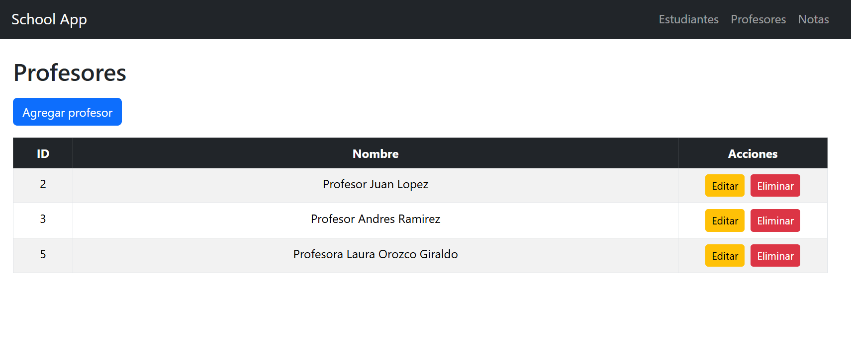
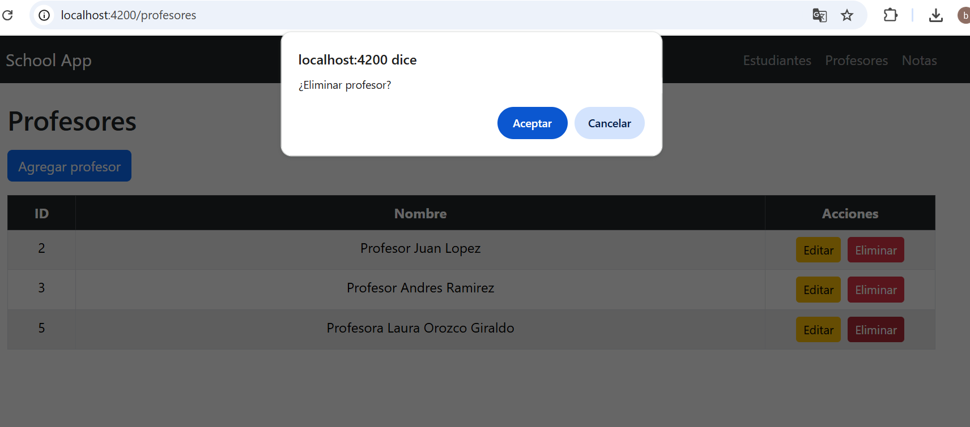
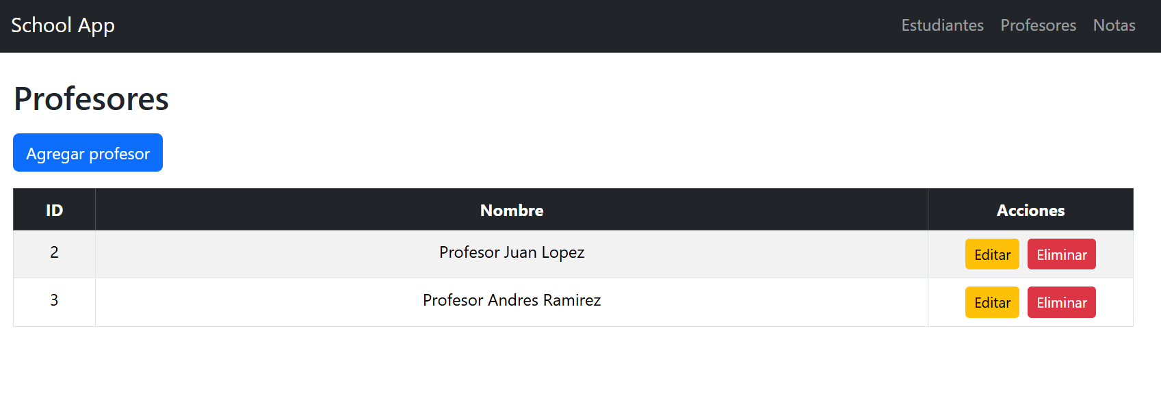

5.3 CRUD Notas
Permite crear y editar notas asociando estudiantes y profesores.
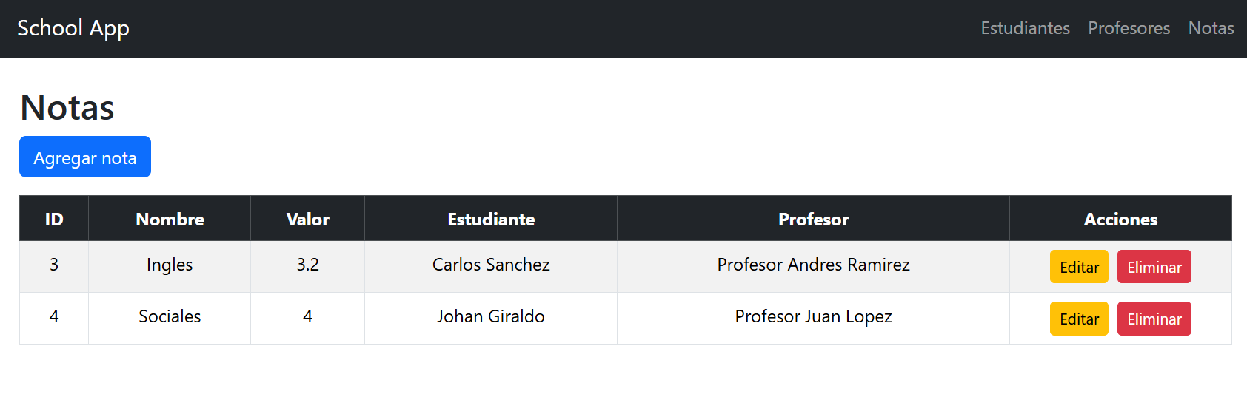
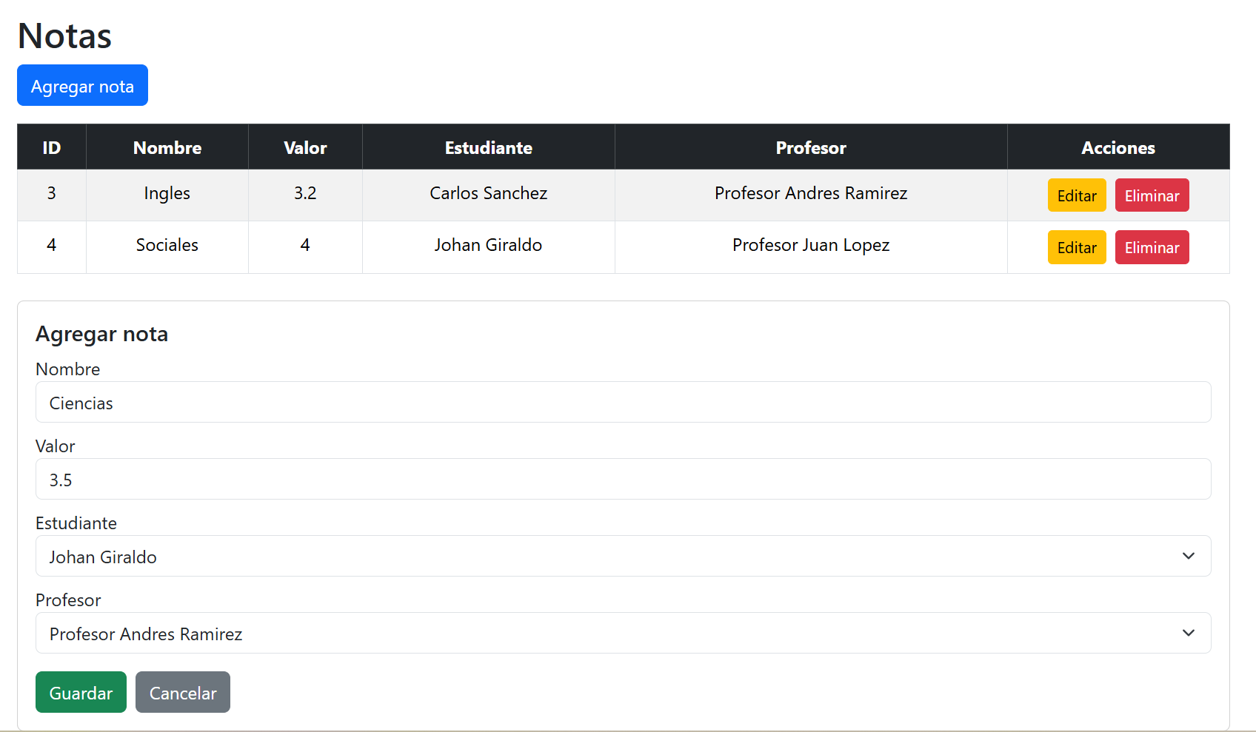
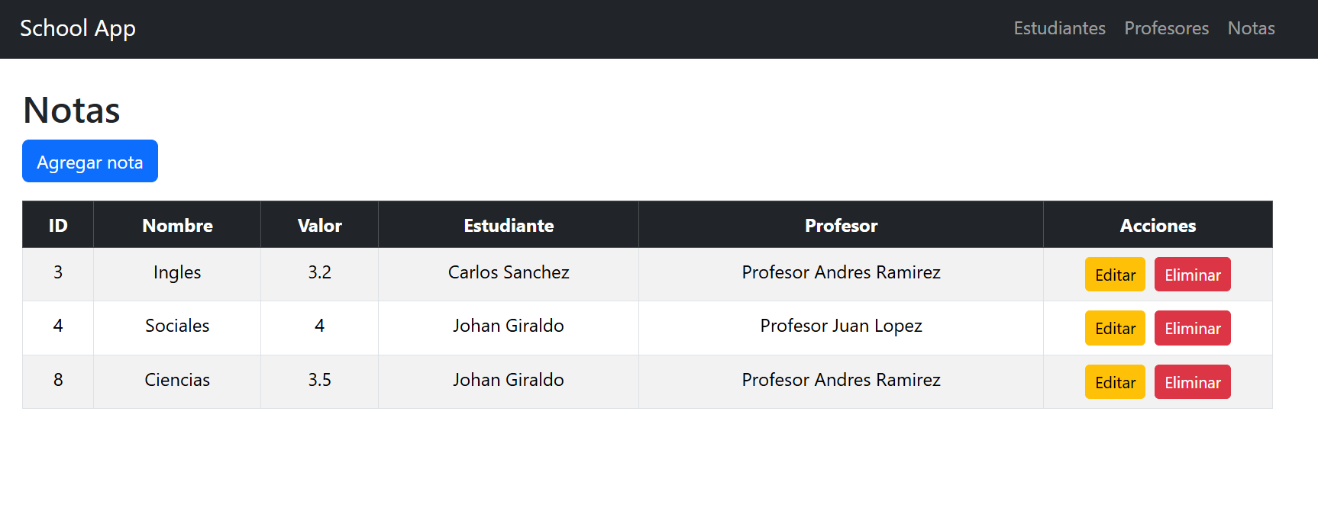
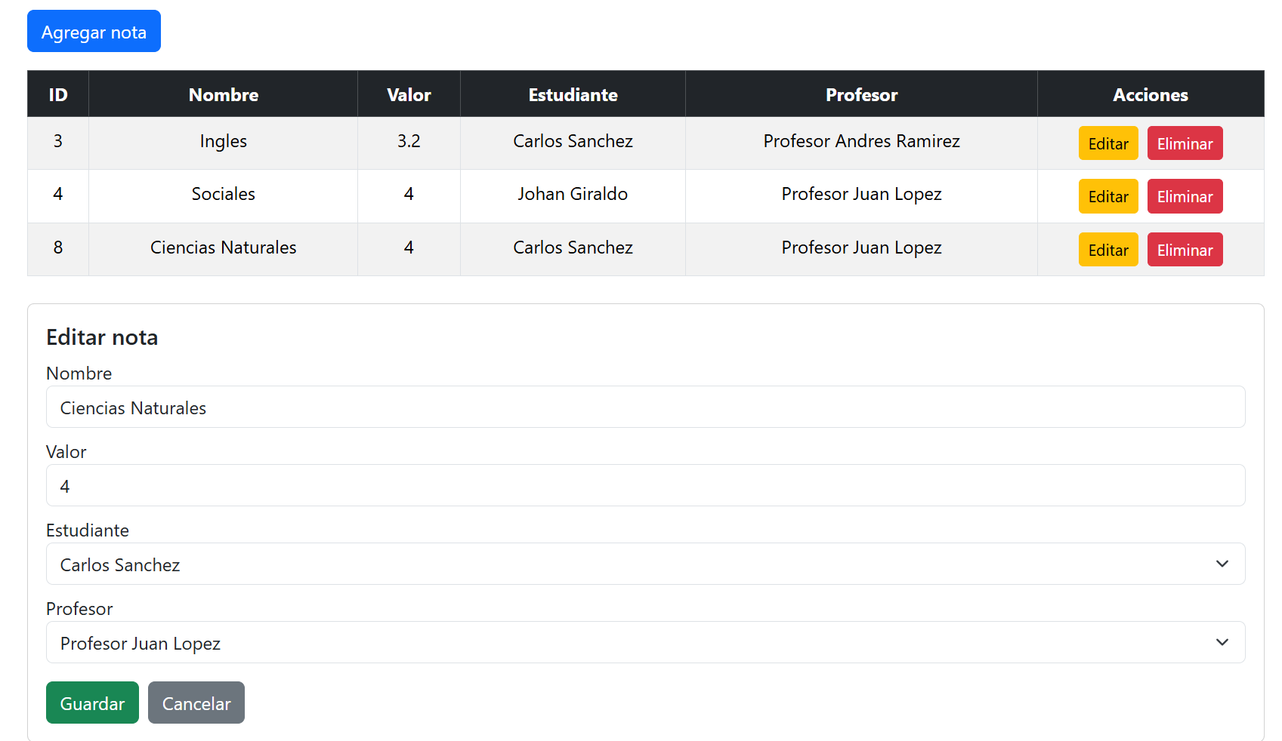
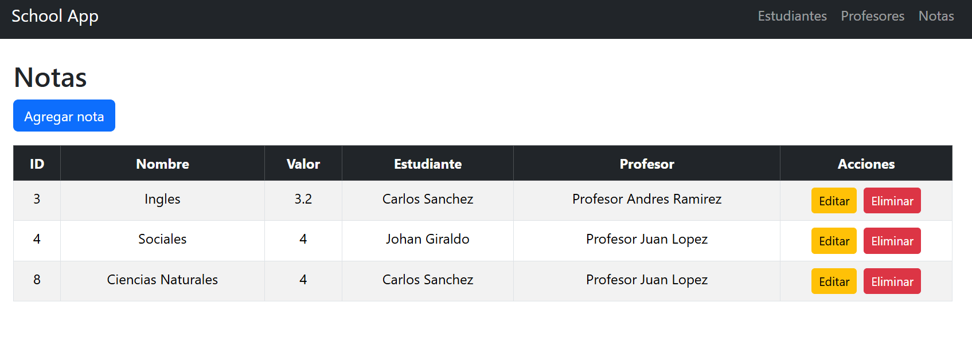
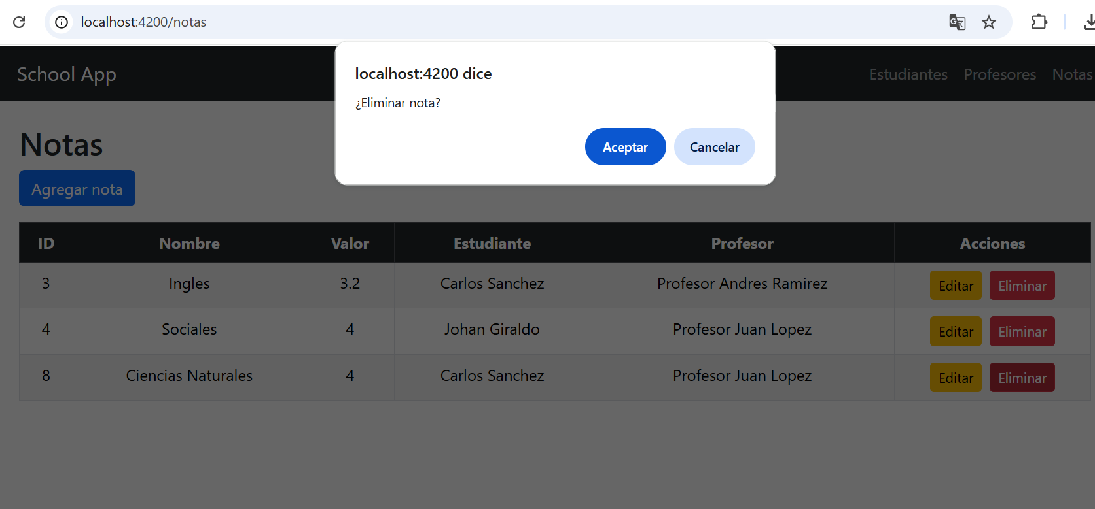
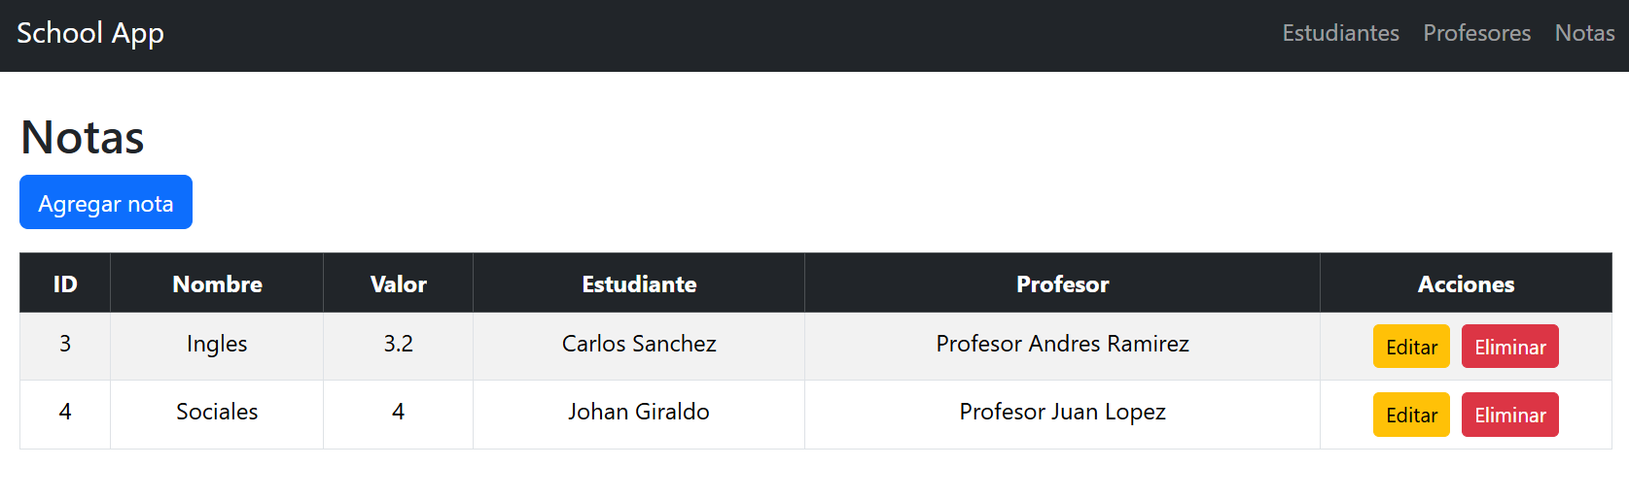

7. Conclusiones
El proyecto cumple con los requisitos solicitados, implementando una arquitectura frontend-backend desacoplada, con persistencia de datos y relaciones entre entidades.

